МИНИСТЕРСТВО СОЦИАЛЬНОГО РАЗВИТИЯ НОВОСИБИРСКОЙ ОБЛАСТИ

ГОСУДАРСТВЕННОЕ АВТОНОМНОЕ УЧРЕЖДЕНИЕ СОЦИАЛЬНОГО ОБСЛУЖИВАНИЯ НОВОСИБИРСКОЙ ОБЛАСТИ

«ОБЛАСТНОЙ КОМПЛЕКСНЫЙ ЦЕНТР
СОЦИАЛЬНОЙ АДАПТАЦИИ ГРАЖДАН»

ежемесячник

БЕРЕГОВОЙ

ВЕСТНИК

№10 октябрь 2017 год

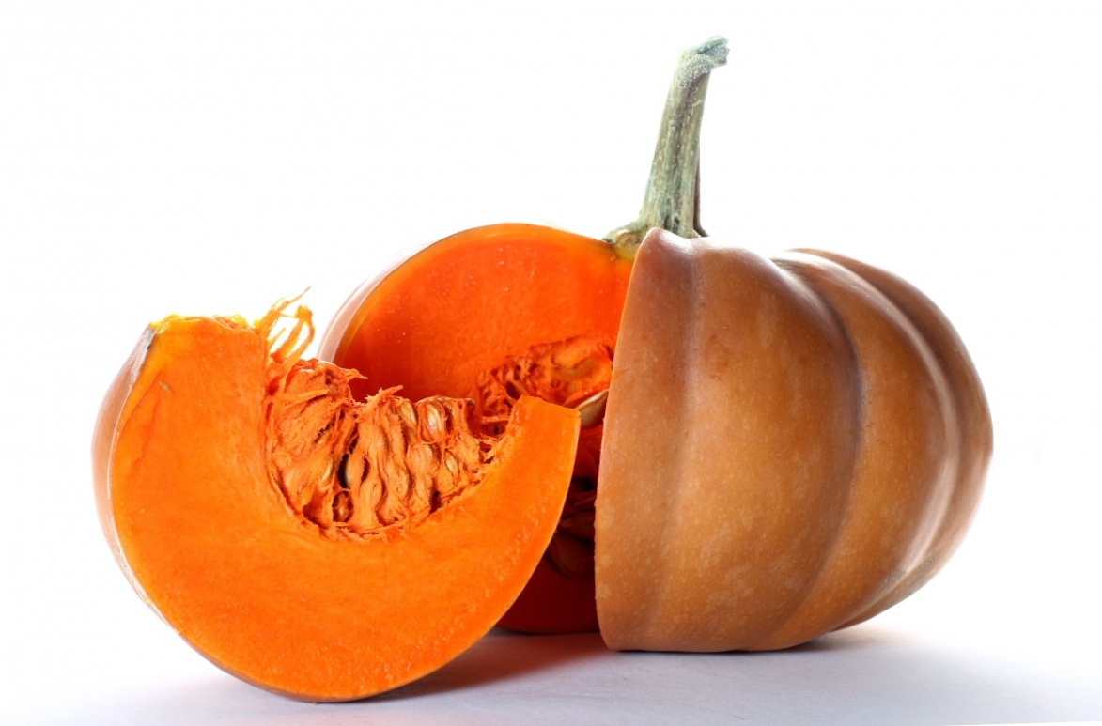
С днём рождения!
Пускай октябрь добрым будет,
Не хмурится и не ворчит;
Пусть улыбнуться не забудет
И «С днем рождения» прокричит!
И мы спешим тебя поздравить,
Успехов, счастья пожелать,
Подарки лучшие доставить
И настроение поднять!
Стационарное отделение п. Зелёный мыс,
ул. Береговая, 14
Перушкин Юрий Дмитриевич | 06.10
Колотова Елена Ивановна | 08.10
Пичугин Вячеслав Владимирович | 10.10
Комиссарук Иван Андреевич | 10.10
Жановский Анатолий Николаевич | 12.10
Дятлов Александр Рудольфович | 12.10
Резникова Тамара Ефимовна | 13.10
Совельев Сергей Иванович | 20.10
Лукашенков Владимир Владимирович | 20.10
Рахимов Рамазам Нажименденович | 24.10
Гаврилова Галина Андреевна | 25.10
Кушнаренко Сергей Петрович | 27.10
Чубаров Иван Николаевич | 28.10
Антипов Александр Павлович | 28.10
Так день рожденья осенью прекрасен,
Как хороша осенняя пора:
Шуршит листва, багрянцем завлекая,
Тропинка парка от дождя светла.
Сегодня принимайте поздравления
С рождением в осенний этот день.
Пусть будут радость, вера, упоение,
А жизнь — просторна, словно неба синь!
Октябрь мудр и выдержан, прекрасен,
Как человек, рожденный в октябре.
Пусть жизни путь ваш будет чист и ясен,
И пусть не будет места в нём беде!
Дом ночного пребывания ул.Весенняя 10Б
Зотов Анатолий Кимович | 10.10
Москалев Сергей Иванович | 14.10
Востров Борис Николаевич | 24.10
Леонгард Николай Юрьевич | 27.10
Румянцев Роман Викторович | 28.10
Головин Александр Львович | 31.10

ЗНАМЕНАТЕЛЬНЫЕ СОБЫТИЯ В ОКТЯБРЕ

Русской пехоте — ура!
1 октября Россия празднует День Сухопутных войск. Именно 1 октября 1550 года Великий Князь Московский и царь всея Руси Иван Грозный издал Приговор «Об испомещении в Московском и окружающих уездах избранной тысячи служилых людей», который по сути стал ключевым документом в дальнейшем формировании и развитии сухопутных войск Российской Империи.

Взятие Иваном Грозным Казани.
2 октября 1552 года войска Ивана Грозного взяли Казань, произошло присоединение Казанского ханства к России. Это было феодальное государство в Среднем Поволжье (1438—1552), образовавшееся в результате распада Золотой Орды на территории Казанского улуса.

Орден Святого Владимира.
3 октября 1782 года Екатериной II учреждён Орден Святого Владимира в честь князя Владимира Крестителя. Он явился наградой для широкого круга военных в чине от подполковника и выше.

Русский флаг над Сахалином.
4 октября 1853 года русский адмирал Геннадий Иванович Невельской поднял над Сахалином российский флаг.

День работников уголовного розыска.
5 октября – День работников уголовного розыска. Именно в этот день 1918 года ВЧК при СНК РСФСР было создано Центральное управление уголовного розыска — Центророзыск. До 1917 года функции УР исполнял Уголовный сыск. Царская полиция была упразднена 11 марта 1917 года. При Министерстве юстиции было образовано Бюро уголовного розыска, куда вошли прежние сыскные отделения. Эти структуры действовали до образования уголовно-сыскных аппаратов в составе НКВД.

Первый аэростат в небе Москвы.
6 октября 1805 года русский воздухоплаватель Кашинский совершил первый полёт на аэростате над Москвой.

День рождения Владимира Путина.
7 октября 1952 года в Ленинграде родился Владимир Владимирович Путин, президент России. Согласно собственному ответу во время переписи населения, русский по национальной принадлежности.
Освобождение Руси от монголо-татарского ига.
8 октября 1480 года началось «стояние на Угре» между войсками русского князя Ивана III и хана Большой Орды Ахмата, закончившееся окончательным освобождением Руси от монголо-татарского ига.

Взятие Берлина в 1760 году.
9 октября 1760 года русские войска в ходе Семилетней войны взяли Берлин. Семилетняя война (1756—1763) — крупный военный конфликт XVIII века, один из самых масштабных конфликтов Нового времени.

Первая рукотворная ядерная реакция.
10 октября 1932 года в Харьковском физико-техническом институте впервые в СССР проведена ядерная реакция по расщеплению атомного ядра лития.
Учреждена Российская академия.
11 октября 1783 года учреждена Российская академия,президентомакадемии назначена княгиняЕкатерина Романовна Дашкова.

Ансамбль военной песни.
12 октября 1928 года состоялось первое выступление созданного при Центральном доме Красной Армии им. М. В. Фрунзе Ансамбля красноармейской песни. Тогда он насчитывал 12 человек — 8 певцов, 2 танцора, баянист ичтец. К 1 декабря 1935 года коллектив вырос до 135 человек.

Как Армения стала русской.
13 октября 1827 года русские войска под командованием генерала ПАСКЕВИЧА взяли Эривань, что стало кульминацией многочисленных попыток Российской империи по установлению контроля над Закавказьем. Один из руководителей национально-освободительного движения армян Исраэл Ори (1658—1711) в свое время выдвинул идею, что для своего освобождения от персидских и османских захватчиков армянские земли должны ориентироваться на Российскую империю.

Покров Пресвятой Богородицы.
14 октября Русская Православная Церковь отмечает Покров Пресвятой Владычицы нашей Богородицы и Приснодевы Марии. В основу праздника положено предание о явлении Божией Матери во Влахернском храме в Константинополе в 910 году.

Азербайджан стал русским.
15 октября 1806 года в состав Российской империи включено Бакинское ханство — феодальное государство на территории современного Азербайджана с центром в г. Баку.

«Битва народов».
16 октября 1813 года началась «Битва народов» под Лейпцигом (длилась до 19 октября), в которой участвовали войска России, Франции, Рейнского союза, Польши, Австрии, Пруссии, Швеции.Закончилась сокрушительным поражением армии Наполеона.

Командир штурмовой группы Яков Павлов.
17 октября 1917 года родился Яков Федотович Павлов (ум. 1981), Герой Советского Союза, старший лейтенант, во время Сталинградской битвы — командир разведывательной группы, которая в сентябре 1942 заняла и удерживала т. н. Дом Павлова в центре Сталинграда.

Медаль «За отвагу», Медаль «За боевые заслуги».
17 октября 1938 года в СССР была учреждена медаль «За отвагу», а также была учреждена медаль «За боевые заслуги».

Крепость Кронштадт.
18 октября 1723 года на острове Котлин Петром I заложена крепость Кронштадт, главная база Балтийского флота,
«… которая заключала бы в себя весь город и все портовые сооружения, и служила бы делу обороны со всех сторон». Тогда же и город на острове Котлин был назван Кронштадтом, что означает «Город—крепость» или «Укреплённый город».

Навариинское морское сражение 1827 года.
20 октября 1827 года в Наваринской бухте Ионического моря на юго-западном побережье полуострова Пелопоннес состоялось крупное морское сражение между соединённой эскадрой России, Англии и Франции, с одной стороны, и турецко-египетским флотом — с другой. Оно продолжалось около 4 часов и закончилось уничтожением турецко-египетского флота.

Черноморский судостроительный завод.
21 октября 1897 года в Николаеве начал работать Черноморский судостроительный завод. Поначалу он назывался «Наваль», затем им. Андре Марти, еще позже - им. Носенко. Это был одним из крупнейших заводов Российской Империи, а затем и СССР, который занимался строительством в основном боевых кораблей.

Рождение КБ Туполева.
22 октября 1922 года ВСНХ организовал при ЦАГИ комиссию по постройке металлических самолётов — официальная дата основания старейшего в России и в мире авиационного конструкторского бюро А. Н. Туполева (ныне ОАО «Туполев»).

Создание «Золотой рыбки».
22 октября 1955 года вышло постановление Совета Министров СССР «О начале работ по созданию ПЛА проекта 645». Это дало старт постройке уникальной атомной подводной лодки проекта 645 ЖМТ с жидким металлом в качестве теплоносителя. Здесь единственный раз в истории атомного судостроения был применен реактор на промежуточных нейтронах с эвтектическим сплавом свинец-висмут в качестве теплоносителя.

Арктическая Одиссея «Георгия Седова».
23 октября 1937 года начался 812-дневный арктический рейд советского ледокола «Георгий Седов».

Крепкий Орешек.
24 октября 1702 года Петр Первый с войском и флотом овладел шведской крепостью Нотебург, которая была исконно русской и раньше называлась Орешек. Первые сведения о ней имеются в Новгородской летописи, в которой рассказывается, что "в лето 6831... (т. е. в 1323 году) была построена новгородским князем Юрием Даниловичем, внуком Александра Невского, деревянная крепость, названная Ореховой".

Единственная победа Крымской войны.
25 октября 1854 года состоялось одно из полевых сражений Крымской войны 1853—1856 годов между союзными силами Великобритании, Франции и Турции с одной стороны, и русскими войсками — с другой.

Опала Маршала Победы Жукова.
26 октября 1957 года был подписан Указ Президиума Верховного Совета СССР «Об освобождении Маршала Советского Союза Жукова Георгия Константиновича от обязанностей Министра обороны СССР».

Геройская гибель Виктора Талалихина.
27 октября 1941 года погиб Виктор Васильевич ТАЛАЛИХИН (род. 18.09.1918), летчик-истребитель, Герой СоветскогоСоюза. Первым во время Великой Отечественной войны применил ночной таран. Погиб 23 лет от роду, защищая небо Москвы.

Освобождение Украины.
28 октября 1944 года Украина была полностью освобождена от европейских фашистских захватчиков.

Советская ПРО.
29 октября 1976 года начала боевое дежурство отечественная Система предупреждения о ракетном нападении (СПРН) — специальный комплекс для предупреждения руководства СССР о применении противником ракетного оружия против государства и для отражения внезапного нападения.

Первая космическая стыковка кораблей
30 октября 1967 года впервые в истории человечества в космосе была произведена автоматическая стыковка космических кораблей. Это были аппараты серии «Космос» — «Космос-186» и «Космос-188», являвшиеся прототипами космического корабля «Союз».

Вынос Сталина из Мавзолея
31 октября 1961 года, по указанию Хрущева, забальзамированное тело Иосифа Виссарионовича Сталина было убрано из Мавзолея. Небольшая группа политиков и военнослужащих ночью, тайно, скрываясь за срочно установленными фанерными щитами, вынесла из Мавзолея тело Сталина и переложила его в наспех вырытую у Кремлевской стены могилу.

РЕКОМЕНДАЦИИ ПСИХОЛОГА

Популярная психология. Советы психолога на каждый день. Как справляться с гневом?
Как известно, неконтролируемое чувство гнева может стать причиной очень серьезных конфликтов с другими людьми. Однако, даже если, вы подавляете свой гнев и, тем самым, избегаете внешних конфликтов, вы сталкиваетесь с проблемой конфликта внутреннего - поскольку вступаете в сражение с самим собой. Эта борьба может стать достаточно мучительной и привести к серьезным осложнениям в психическом или физическом здоровье. Существует мнение, что женщины чаще, чем мужчины, испытывают гнев и труднее справляются с ним.

Ученые, однако, утверждают обратное.
По мнению психологов, женщины более склонны находить конструктивные подходы для сдерживания своего гнева (например, сесть и все обдумать).
Справиться с гневом - дело непростое, ведь это одна из самых сильных человеческих эмоций. Ситуации, вызывающие гнев, например, когда вас обвиняют в том, чего вы не совершали, или когда вам лгут в глаза, ведут к выбросу адреналина, повышению артериального давления, частоты сердечных сокращений и другим физиологическим реакциям, характерным для стресса. Организм готовится вступить в бой или отступить ради спасения жизни.

Справляйтесь с враждебностью а не с гневом!
Неправильно считать, что гнев - это отрицательная эмоция, лишь знак того, что надо что-то изменить. Существуют правильные и неправильные способы справляться со своим гневом, говорят психологи. Вот несколько советов.

Остановитесь и подумайте.
Если вы не ощущаете в себе способности справиться с гневом, остановитесь в тот момент, когда вы чувствуете ускорение пульса от гнева, и ничего не делайте, пока не дадите себе время подумать. Подождать немножко - это совсем не то же самое, что подавить в себе гнев. Подавление - это игнорирование проблемы, нужно же остановиться и подумать и лишь после этого взяться за решение проблемы.

Признайте, что вы в гневе.
Не подавляйте чувство гнева, но и не раздувайте его. Это только усиливает напряжение.
Идеальный выход - конструктивное решение проблемы, вызвавшей ваш гнев. Как показывают исследования психологов, люди, которые постоянно подавляют свой гнев или изрываются по пустякам, имеют больший риск развития сердечно - сосудистых заболеваний, ослабления иммунитета и других проблем со здоровьем. Уйдите со «сцены», в своем воображении или физически. Если вы случайно услышите в буфете, как ваши коллеги говорят что-нибудь мерзкое про вас, выйдите на несколько минут. Если ваш начальник критикует вас на собрании, откуда вам нельзя просто так встать и уйти, представьте себя выходящим из помещения куда-нибудь в более спокойное место.

Проанализируйте свои эмоции.
Спросите себя, что именно вызвало ваш гнев. Подумайте о намерениях других людей, о том, какие посторонние факторы могли спровоцировать ситуацию и каков мог быть ваш вклад в нее (если он был). Одно это уже может развеять ваш гнев.
Если, например, кто-нибудь подрезает вас на дороге, подумайте, возможно, этот кто- то спешит домой к больному ребенку. А может быть, это вы едете слитком медленно и мешаете другим?

Выговоритесь.
Не жалейте времени на то, чтобы выговориться. Говорите спокойно и тщательно подбирайте слова. Избегайте утверждений типа «ты разозлил(а) меня». Обвиняющие замечания такого типа заставляют другого человека занять оборонительную позицию, что делает разрешение конфликта еще более трудным. Старайтесь вежливо отреагировать своими эмоциями.

Поговорите сами с собой.
Иногда вы не можете сказать человеку, на которого злитесь, почему именно вы злитесь на него. Вы не можете обругать водителя, который вас подрезал, или свою старую мать, которая страдает от болезни Альцгеймера, или вашу неуравновешенную начальницу, которая накричала на вас в присутствии других.
Что касается вашей мамы или папы, рассуждения могут быть лучшим бальзамом. Напоминая себе, что она или он действительно не контролирует, что говорит, вы можете быстро успокоиться.

Как же справиться с чувством гнева по отношению к начальнику?
Если он на вас накричал, то это показывает, что какие-то проблемы имеются у него, а не у вас. Возможно, вы сделали какую-то ошибку, по это не причина для него так вспыхивать - он могла вежливо сообщить нам об этом.

Подвигайтесь.
Поскольку ситуации, вызывающие шеи, запускают в нашем организме мощную физиологическую реакцию , то если выйти на улицу и размять свои мышцы с помощью интенсивных физических упражнений, это может хорошо помочь обуздать гневные чувства. Когда в научном исследовании психологи спросили 308 мужчин и женщин, что они делают для улучшения плохого настроения, то наиболее популярным ответом было: «Двигаемся».
Учитесь справляться со своим характером, иначе он справится с вами!

РЕКОМЕНДАЦИИ МЕДИКОВ

«ПРИНЦИПЫ РАЦИОНАЛЬНОГО ПИТАНИЯ».
Каждый год выбирается тема Всемирного дня здорового пищеварения: все мероприятия дня посвящаются определенной гастроэнтерологической проблеме, способам ее лечения и профилактики. Изначально организация фокусировалась на развитых странах, но теперь практикуется более глобальный подход, при котором особое внимание уделяется развивающимся странам.
Всемирный день здорового пищеварения учрежден по инициативе Всемирной организации гастроэнтерологов, которая является международной неправительственной профессиональной медицинской федерацией и объединяет более ста национальных гастроэнтерологических обществ и четыре региональные ассоциации гастроэнтерологов. Официальной датой ее основания принято считать 29 мая 1958 года, когда на первом Всемирном гастроэнтерологическом конгрессе был принят устав организации. День принятия устава WGO решено было объявить днем здорового пищеварения.
Расстройствами органов пищеварительной системы страдают более 50–60% взрослого населения, а в крупных городах эта цифра возрастает до 95%.Статистика среди детей (от 0 до 17 лет) еще более удручающая, у них заболевания органов пищеварения находятся на 2-м месте.
Каждый год выбирается тема Всемирного дня здорового пищеварения: все мероприятия дня посвящаются определенной гастроэнтерологической проблеме, способам ее лечения и профилактики. Изначально организация фокусировалась на развитых странах, но теперь практикуется более глобальный подход, при котором особое внимание уделяется развивающимся странам.
Всемирный день здорового пищеварения учрежден по инициативе Всемирной организации гастроэнтерологов, которая является международной неправительственной профессиональной медицинской федерацией и объединяет более ста национальных гастроэнтерологических обществ и четыре региональные ассоциации гастроэнтерологов. Официальной датой ее основания принято считать 29 мая 1958 года, когда на первом Всемирном гастроэнтерологическом конгрессе был принят устав организации. День принятия устава WGO решено было объявить днем здорового пищеварения.
Расстройствами органов пищеварительной системы страдают более 50–60% взрослого населения, а в крупных городах эта цифра возрастаетдо 95%.Статистика средидетей (от 0 до 17 лет) еще более удручающая, у них заболевания органов пищеварения находятся на 2-м месте.
Здоровым пищеварением могут похвастаться лишь единицы. Что же надо есть, что бы хорошо себя чувствовать, иметь энергию и силы для работы и творчества, а также не мучиться от тяжести в животе, изжоги, отрыжки. Многие думают, что в пищу надо принимать исключительно растительную пищу. Однако чтобы обеспечить себе здоровое питание, надо просто правильно оценить свой рацион. Не злоупотреблять жирной, сладкой, обработанной и рафинированной пищей, не забывать об овощах, фруктах и зерновых продуктах.Рациональное питание должно быть полноценным, разнообразным по продуктам и видам блюд, сбалансированным по компонентам, в зависимости от возраста человека, вида его деятельности и состояния здоровья, и, наконец,вкусным. Правильноерациональное питание и его значение для здоровья человека труднопереоценить: такое питание соответствует здоровому образу жизни и не вредит человеку. В основе концепции рационального питания лежит идея о том, что питание призвано давать человеку все необходимые для полноценной активной жизнедеятельности компоненты и вещества, при этом продлевать активный период жизнедеятельности и укреплять здоровье человека. Основные принципы рационального питания.
Первый принцип рационального питания таков: энергетическая ценность получаемой пищи должна быть полностью адекватной затратам энергии организма, не превышая её, и не отставая значительно. В современной жизни люди склонны есть большей частью калорийные продукты, без учёта суточной потребности организма в калориях. В избыточном количестве потребляются: хлеб и хлебобулочные, кондитерские изделия, сахар, жир и масло, жирные сыры, майонез, жирное мясо, картофель. Бич нашего века - ожирение, которое всё чаще регистрируется у детей. Всё больший процент новорожденных с избыточной массой тела рождаются у матерей, которые не ограничивали себя в употреблении этих 8 продуктов. Каждый знает, что ожирение несёт за собой целый букет заболеваний, которые ведут к дегенерации, нарушениям репродуктивной функции, ограничениям в работе.
Вторым принципом рационального питания является правильное соответствие химического состава пищи реальным потребностям организма. Около семидесяти жизненно необходимых веществ организм каждого человека должен получать ежедневно, и такое соответствие можно обеспечить только, благодаря разнообразному и сбалансированному питанию, с разнообразно приготовленными блюдами и разными продуктами.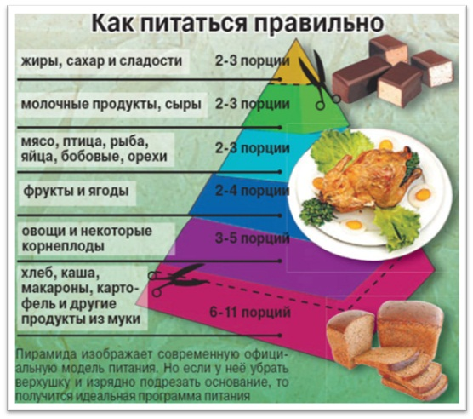

Третьим принципом рациональногопитанияявляется большое разнообразие видов продуктов, которое используется повседневно. Чем богаче набор продуктов, тем легче получить от питания все те необходимые вещества, в которых нуждается организм человека ежедневно.

Следует не увлекаться чрезмерно специями и приправами - в большом количестве, они возбуждают аппетит и способствуют тому, что человек съедает больше, чем ему необходимо.

Животным жирам лучше предпочитать растительные, хлеб должен быть ограничен до 100 – 150 граммов в день.

Нужно полностью исключить из рациона напитки с подсластителями и красителями, а также кондитерские изделия. Пить лучше всего чистую воду, минеральную воду, соки, компоты, зелёный чай.

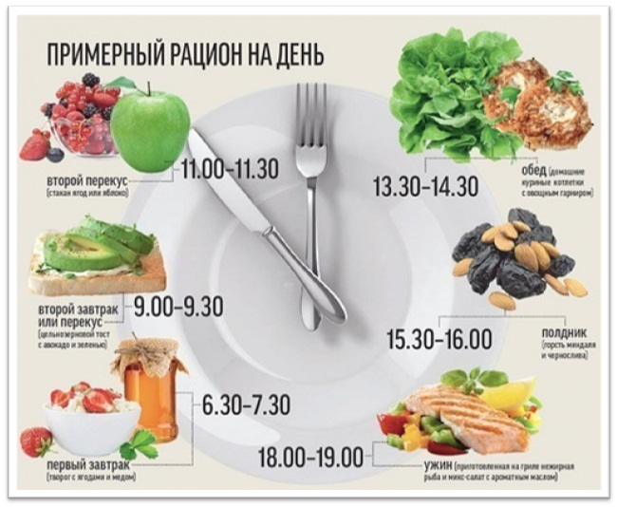
Четвёртый принцип рационального питания- это соблюдение определённого режима, в котором должна приниматься пища. Режим - это питание регулярное, кратное, с чередованием приёма пищи. Режим питания также должен соответствовать образу жизни и труда человека, в зависимости от возраста и ежедневной активности каждого.

Если соблюдаются все четыре принципа рационального питания, то это позволяет человеку получать полноценный рацион, оптимально сбалансированный по химическому составу, с присутствием разнообразных продуктов, адаптированный к возрасту и образу активности.

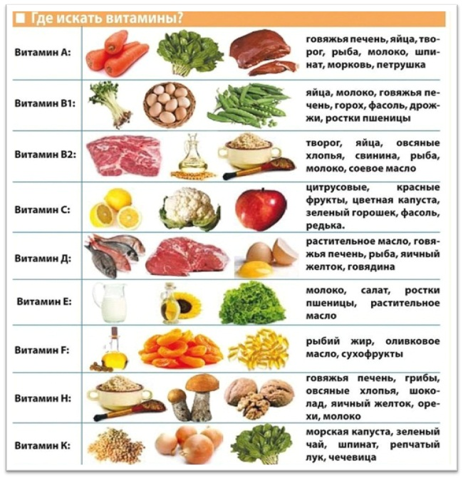
Для соблюдения правильного рационального питания мало соблюдать баланс жиров, углеводов и белков, не обращая внимания на режим питания и состав пищи - такое питание ещё не является полноценным, потому что человек, скорее всего, недополучит витамины и микроэлементы, а также будет получать пищу в несбалансированном количестве. Нужно ещё раз повторить, что для полноценного питания нужно выполнять все четыре принципа.

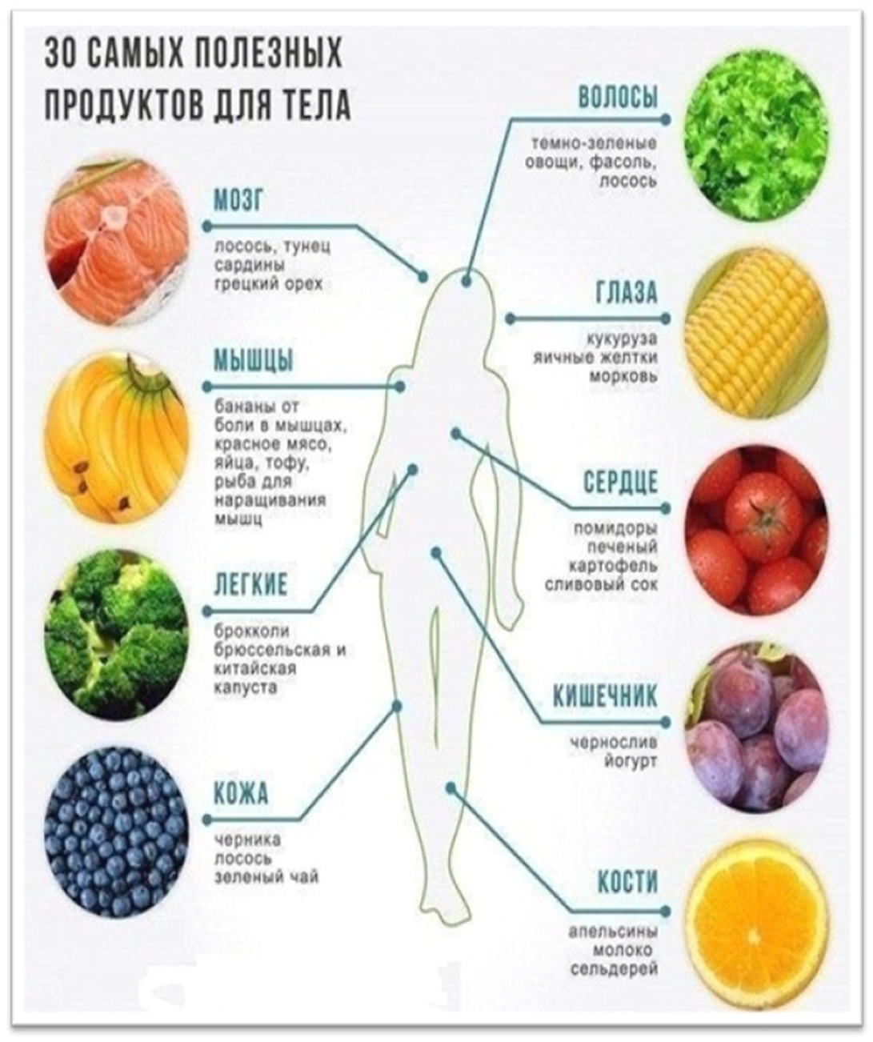

Правила организации рационального питания.

Всегда учитывать энергетическую питательную ценность, а также качество употребляемых в пищу продуктов. Нужно всегда обращать внимание на сроки хранения покупаемых продуктов питания, условия их приготовления.Условия приготовления продуктов также имеют большое значение для организации правильного рационального питания. Лучше употреблять продукты, приготовленные с минимумом жиров, варёные на пару, запечённые или тушёные. Жареные продукты, тем более - с большим количеством жира или масла, влекут за собой со временем многие серьёзные заболевания, вплоть до развития онкологических опухолей.

Ежедневный рацион должен быть организован таким образом, что приёмы пищи происходят в одно и то же время и сбалансированы по объёму. Завтрак должен иметь энергоёмкость до трети всего суточного рациона, обед - до 60 процентов, и ужин - 10-20%. Причём белковые продукты лучше употреблять в первой половине дня, оставляя для ужина лёгкие овощные блюда, фрукты, пюре, рагу.

Обязательно нужно контролировать калорийность всего суточного рациона и соотносить его со своими реальными энергозатратами в течение дня. Если человек - малоактивен, и большую часть дня проводит за офисным столом, то калорийность его пищи должна быть максимально низкой, но - не в ущерб содержанию в ней витаминов и микроэлементов.

Количество приёмов пищи в день должно быть 4-5 раз, из них 3 - основных: завтрак, обед, ужин. Два приёма пищи нужно распределять между завтраком и обедом и между обедом и ужинам, предпочитая в это время съедать фрукты, овощной салат с кусочком хлеба грубого помола.

Есть нужно медленно, спокойно, тщательно пережёвывать пищу. Как показывает практика, немаловажна в питании обстановка, сервировка блюд, и даже посуда способна повлиять на наше настроение, а также на усваиваемость продуктов.

После приёмов пищи не нужно лежать - лучше всего пройтись, выполнить работу по дому.

Ужинать нужно не менее, чем за 2 часа до сна. На ужин лучше всего съедать овощные блюда, лёгкие каши с фруктами, соки, кефир, муссы, пюре, овощные салаты.

После ужина неплохо прогуляться перед сном по свежему воздуху. Раз в неделю нужно контролировать вес. Именно весы подскажут, правильно ли организован рацион питания, и вовремя подкорректировать его.

Для улучшения самочувствия можно раз или два раза в неделю организовывать разгрузочные дни с употреблением кефира, свежевыжатых фруктовых соков, фруктов и сырых овощей.

Соблюдение принципов правильного сбалансированного питания является важнейшим условием здорового образа жизни, и, как правило, повышения иммунитета и защитных сил организма против неблагоприятных проявлений экологии и заболеваний, а также борьбы с лишним весом. Правильное рациональное питание и его значение для здоровья человека должны стать направлениями образа жизни, известными каждому из нас.

ДО КАКОГО ВРЕМЕНИ МОЖНО ШУМЕТЬ, СВЕРЛИТЬ И ГРОМКО СЛУШАТЬ МУЗЫКУ ПО ЗАКОНОДАТЕЛЬСТВУ РФ
Если придерживаться правил добрососедства, такой вопрос не должен возникать в принципе. Громкая музыка, может раздражать соседей в любое время!
Поэтому ограничения по времени в большей степени интересуют людей, желающих пожаловаться на шумных соседей на вполне законных основаниях. Именно для них важно, до какого времени закон разрешает соседям шуметь и нарушать общий покой.

НЕМНОГО О ГРОМКОСТИ
У каждого человека свои предпочтения по жанру и громкости звучания музыкальных произведений. Поэтому тихая музыка для одних может показаться громкой какофонией для других.
Конечно, каждый имеет право отдыхать так, как ему нравится. Но при этом права любого человека заканчиваются именно там, где начинаются права другого гражданина. На этом «ките» стоит всё отечественное законодательство.
Поэтому можно вывести общее правило: не включать звук так громко, чтобы это не раздражало жильцов близлежащих жилых помещений.
Если звук, по мнению хозяев, достаточно тихий, но жалобы всё равно поступают, придётся быть добропорядочными соседями – позаботиться о качественной звукоизоляции. Только в этом случае жалобы не станут доходить до полиции.
При этом следует помнить, что такие понятия, как «очень громко» и «достаточно тихо» по своей сути абсолютно субъективны. В спорных случаях необходимо ориентироваться исключительно на санитарные нормы и медицинские предписания.

ВРЕМЕННЫЕ ОГРАНИЧЕНИЯ
В каждом регионе устанавливаются свои нормы относительно времени звучания музыки и строительных работ. Эти вопросы всегда решаются на местном уровне и закрепляются соответствующим нормативным актом.
Поэтому правила могут отличаться для разных городов и областей. Например, в Москве запрещено шуметь с 22 часов вечера до 7 часов утра. Как только часы покажут 22:00, соседи могут жаловаться на громкий шум и музыку. Важно, чтобы соблюдался покой отдыхающих граждан. Если кто-то надумал веселиться вместо отдыха, обеспечить достаточную тишину – его забота.

НАКАЗАНИЕ
Если имеется соответствующая статья КоАП, значит, предусмотрено и административное наказание для всех нарушителей этой законодательной нормы. В ст. 4.2 закона Новосибирской области от 14.02.2003 № 99-ОЗ «Об административных правонарушениях в Новосибирской области» это штраф в размере 3 000 рублей. В других регионах сумма взыскания может отличаться как в большую, так и меньшую сторону.
Но здесь есть одна интересная особенность. Очень сильный шум в любое время суток может привести к вызову специалистов из мониторингового учреждения, которые сделают замеры и определят силу звука в децибелах. После чего сравнят показатели приборов с установленными санитарными нормами. Эти же специалисты составят акт о несоблюдении норм. На основании этой бумаги на нарушителя будет наложен штраф.
Кроме того, закон НСО также запрещает нарушать порядок поведения при посещении культурно-зрелищных, физкультурных, спортивных и других мероприятий, организаций общественного питания, что также влечет штраф в размере от двухсот до пятисот рублей.
Многие пренебрегают нормой закона независимо от размера штрафа, однако здесь все зависит от совести и доброжелательного отношения к окружающим. Стоит ориентироваться не на штрафы, а на понятия морали. Сейчас многие общественные организации и деятели выступают за ужесточение наказания. И вероятность увеличения штрафов достаточно высока.

НАШИ НОВОСТИ

КВАЛИФИЦИРОВАННАЯ ПОМОЩЬ НА ДОМУ
02.09.2017
Вот уже на протяжении четырех лет, команда докторов поликлиники ГБУЗ НСО «Городская клиническая больница № 25» приезжает для того, чтобы провести ежегодный углубленный медицинский осмотр для получателей социальных услуг в стационарном отделении ГАУ СО НСО «ОКЦСАГ».
Выявить патологии и признаки заболеваний в организме на ранней стадии, провести профилактику таких заболеваний, к которым склонен пациент, вот цель такого мероприятия.
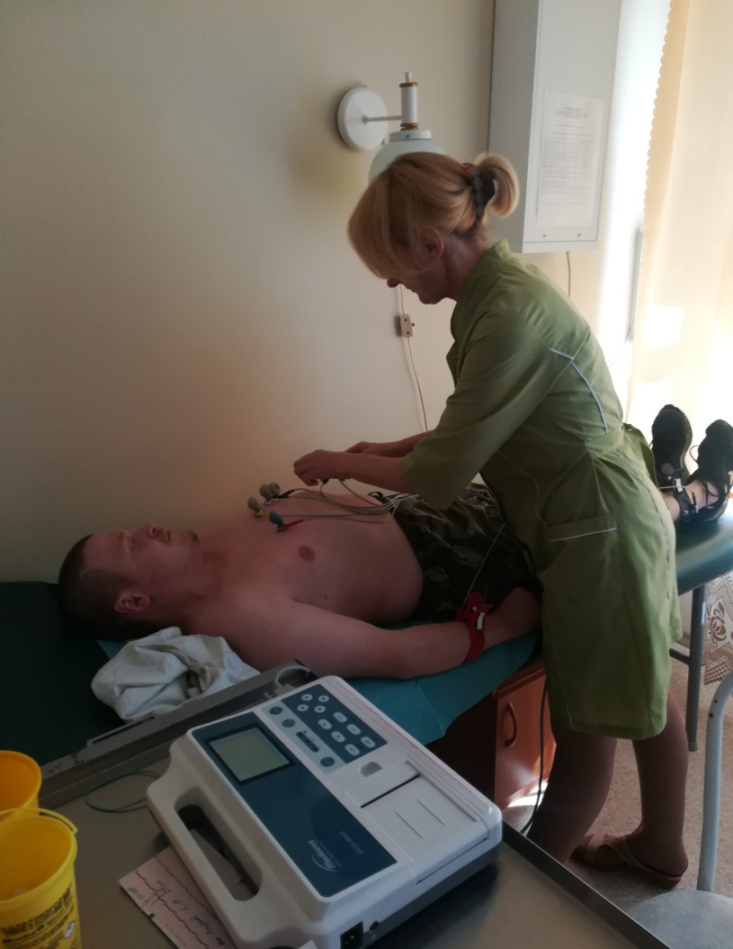
Такие специалисты как - хирург, окулист, невролог, гинеколог, психиатр, терапевт, не только со знанием дела проведут осмотр, но и грамотно проконсультируют каждого пациента, вежливо и компетентно ответят на многочисленные вопросы. А с помощью портативного современного ЭКГ -аппарата своевременно диагностируют большинство заболеваний сердечно сосудистой системы!

И что главное, такую квалифицированную помощь получают - на дому, в привычной, домашней обстановке! Среди клиентов Центра социальной адаптации много инвалидов и людей уже не молодых, для которых сама дорога вызывает трудности, поэтому такой подход помогает не только физически и психологически чувствовать себя лучше, но и поддерживает высокое качество жизни!
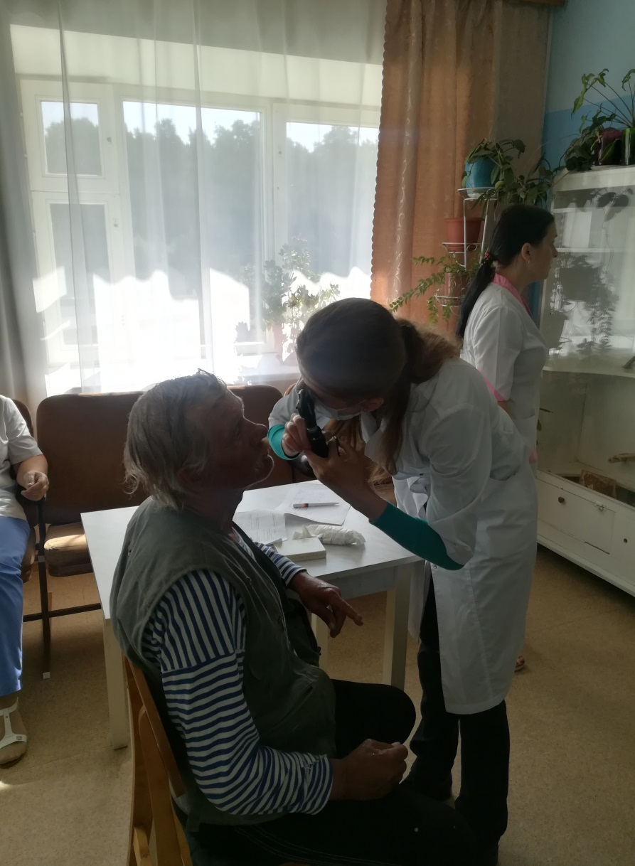
В дальнейшем, на основании результатов осмотра будут составлены планы лечебно-оздоровительных мероприятий пациентов, определены группы нуждающихся в дополнительных консультациях уролога, онколога и других специалистов профильных лечебно-профилактических учреждений, дополнительных диагностических и лабораторных исследованиях.

Как мудро заметил Стиг Ларссон, шведский общественный деятель, писатель и журналист – «Врачи властвуют над жизнью и смертью и являются, чуть ли не главными представителями Бога на земле».

В ДОБРЫХ ТРАДИЦИЯХ
09.09.2017
В Центре социальной адаптации проживает много набожных людей, которые с большим трепетом относятся к религиозным праздникам, и всегда рады визитам миссионеров милосердия и волонтеров из приюта Матери Терезы в Новосибирске.

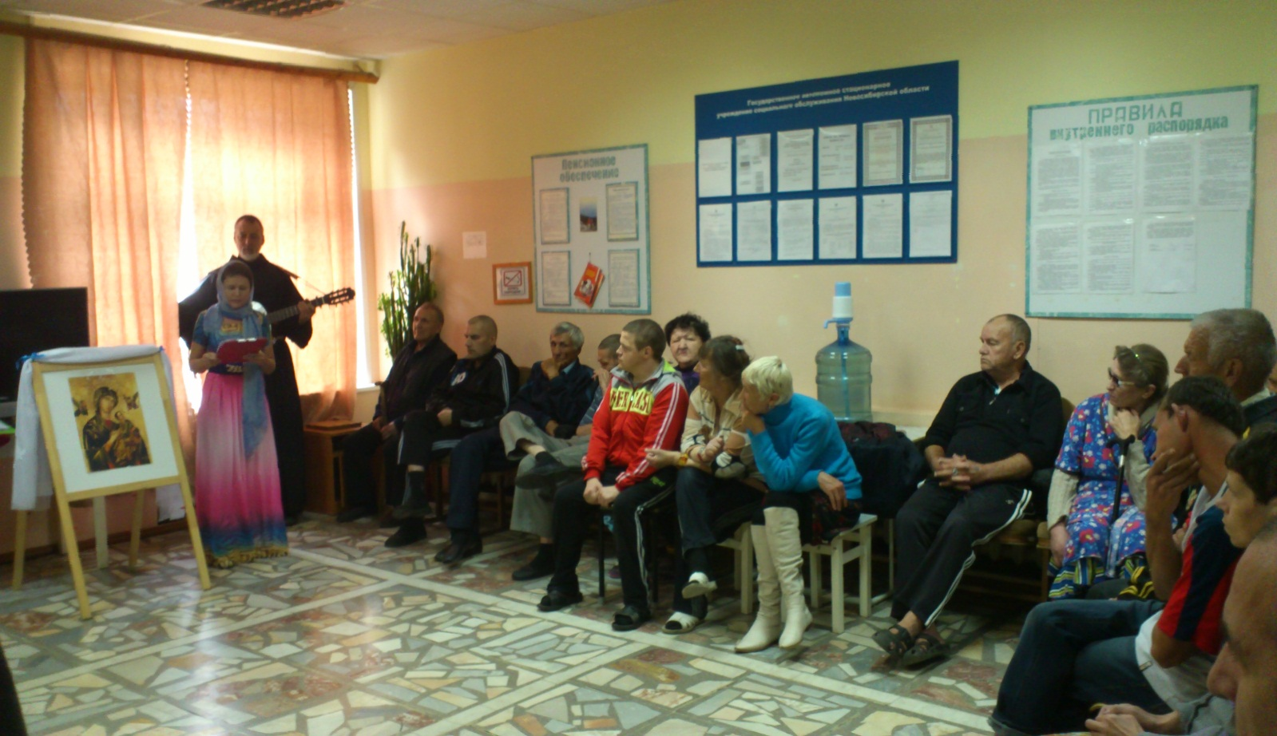

Такие встречи в стационарном отделении ГАУ СО НСО «ОКЦСАГ» и стали доброй традицией. Многих волонтеров клиенты уже знают по имени, с удовольствием с ними общаются, поют все вместе песни под гитару и танцуют.
9 сентября прошла очередная встреча, где гости показали спектакль, о том, что никогда не стоит унывать, уныние – грех, а нужно жить с верой и любовью к людям.

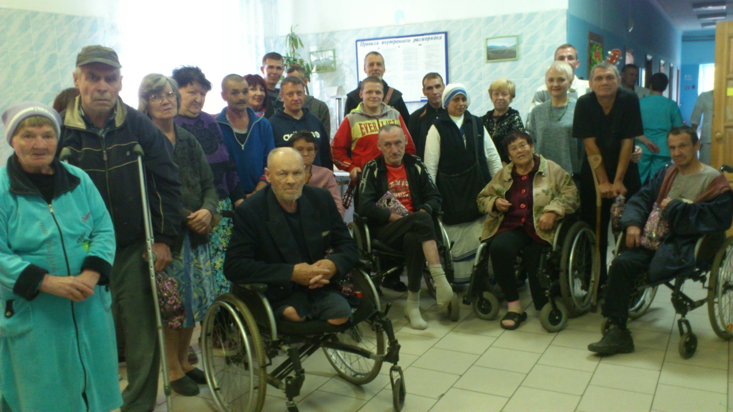

Волонтеры пообещали приехать в Рождественские праздники и их приезда будут с удовольствием ждать.

ТИХАЯ ОХОТА
10.09.2017
В воскресное сентябрьское утро любители «тихой охоты», а именно получатели социальных услуг из стационарного отделения ГАУ СО НСО «ОКЦСАГ» отправились в лес по грибы. Ощутить свое единение с природой можно только в лесу, а чтобы получить желанный трофей в виде полного мешка лесных красавцев, понадобится не только удача, но и терпение и наблюдательность. Да еще и слова заветные надо знать, правила особые соблюдать!
Этими хитростями поделился с любознательными ребятами социальный работник Евгений Фарафонтов, вот например, когда заходишь в лес нужно сказать: «Грибок, грибок, высунь лобок», и конечно рассказал о распространенном поверье, что при грибах нельзя ругаться, кричать и даже петь: «Не пой в лесу — грибы разбегутся», «Лес шума не любит».
Занятие это было увлекательное не только для тех, кто в первый раз собрался грибы собирать, но и для «старых» грибников. Грибы срезали аккуратно, под корешок, чтобы не повредить грибную луковицу, потому что: «Выдранный гриб навек погиб, срезанный под корешок — дает приплода мешок»! Узнали, что бытующие представления о том, что ядовитые грибы якобы всегда отличаются неприятным запахом и вкусом, и не бывают червивыми, абсолютно неверны!
Вот так познавательно и интересно провели время и «поохотились»!

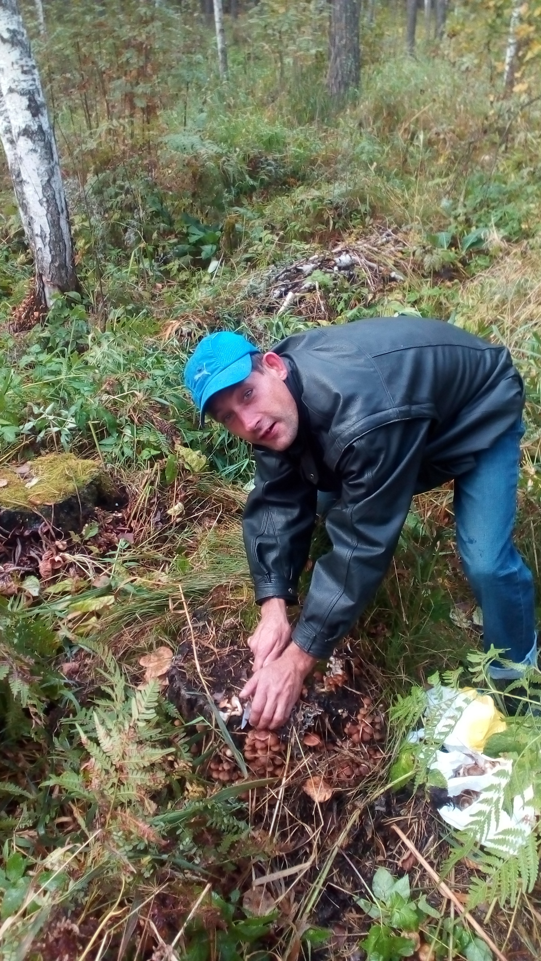
«ОСЕНИНЫ» В ТЕАТРАЛЬНОМ КЛУБЕ «МАСКИ»
11.09.2017
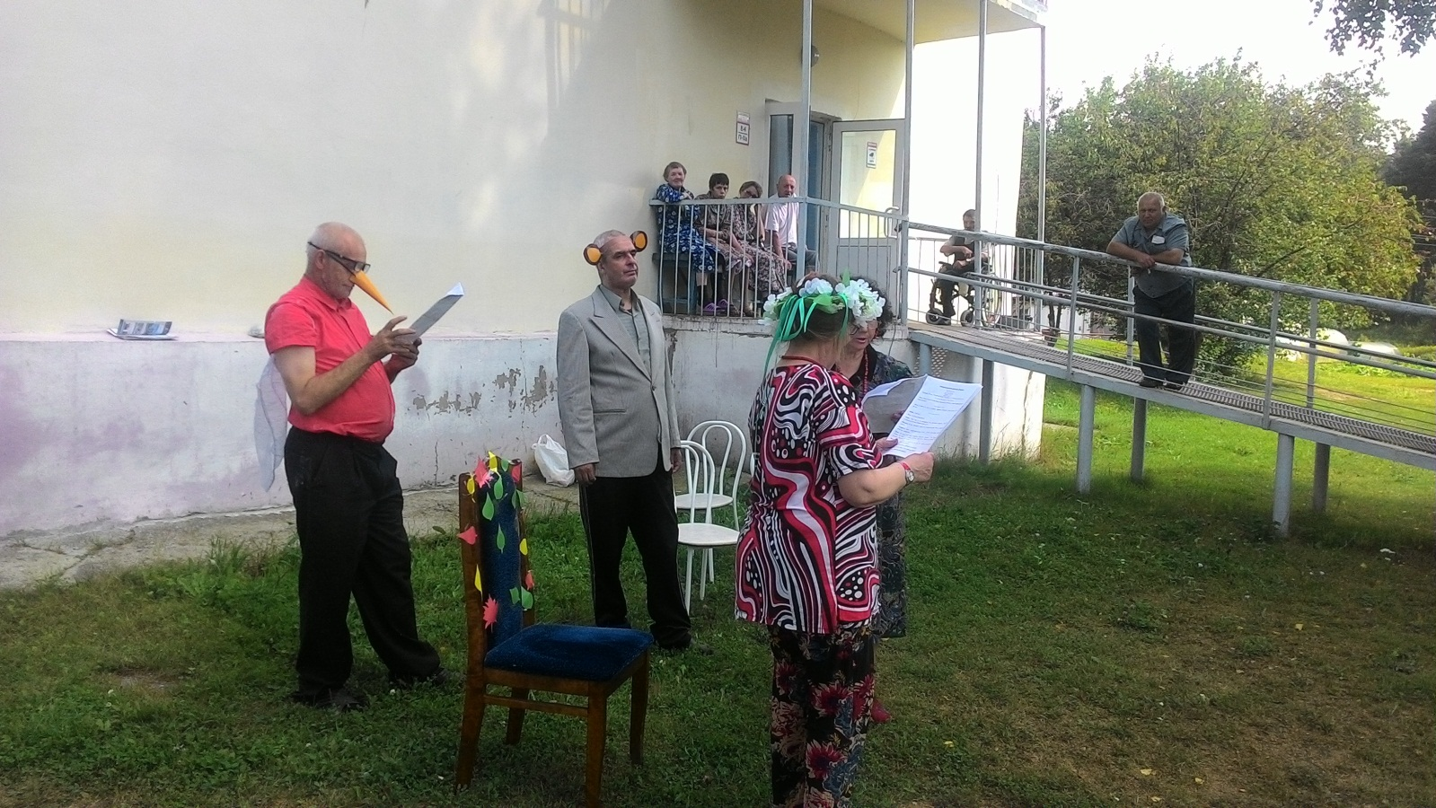
Попрощаться с Летом и встретить Осень получатели социальных услуг Центра социальной адаптации, решили, нарядившись в костюмы Журавля, Медведя, Лета и красавицы Осени, и показали театральную юмористическую постановку с элементами игры, розыгрышей и загадок.
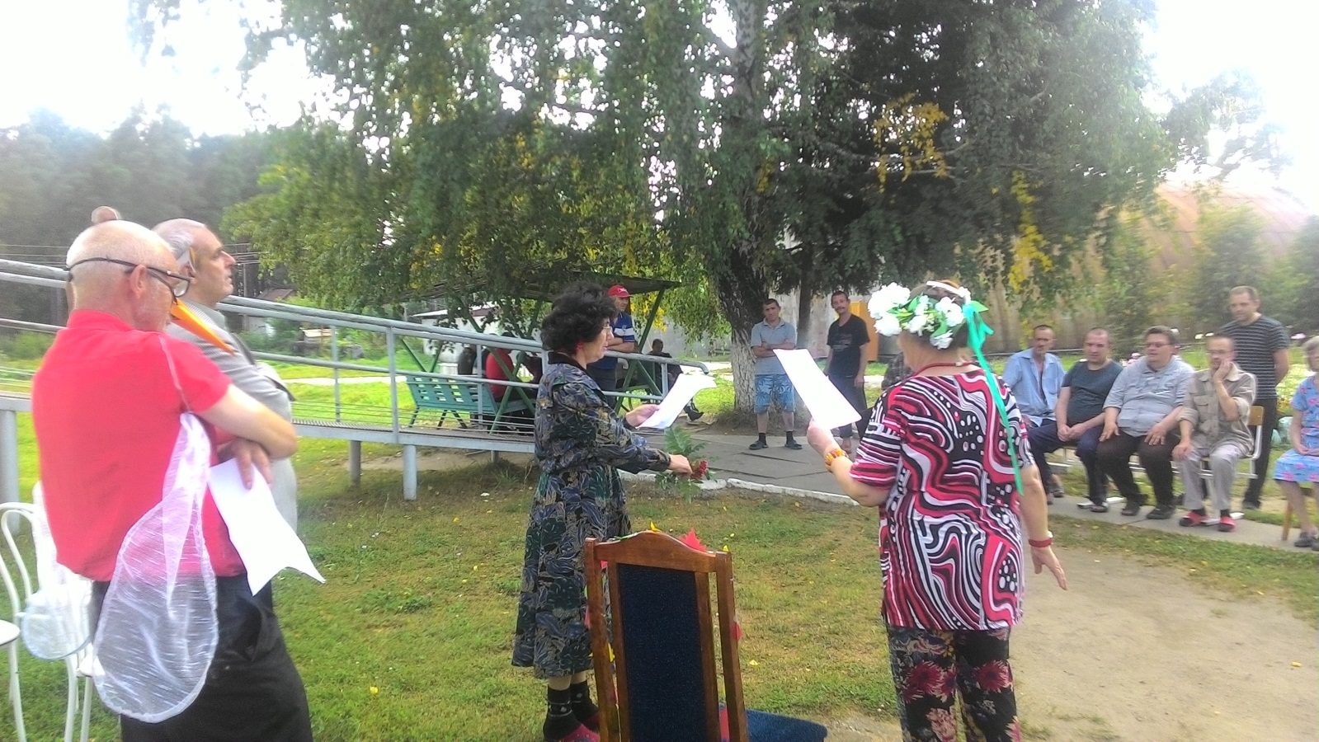

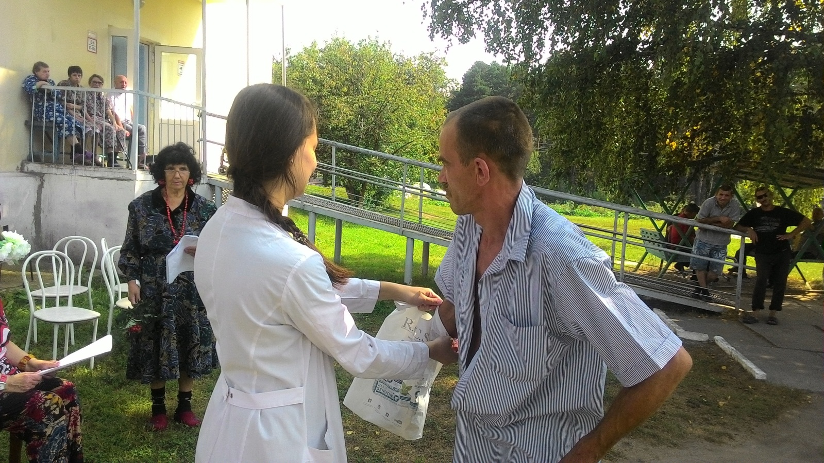

И если целью было задорно и весело провести досуг, то этого в результате успешно достигли, а еще и подняли общий эмоциональный фон всем присутствующим на этом празднике, и главное вселили чувство доброты друг к другу и желание помогать в трудной ситуации!
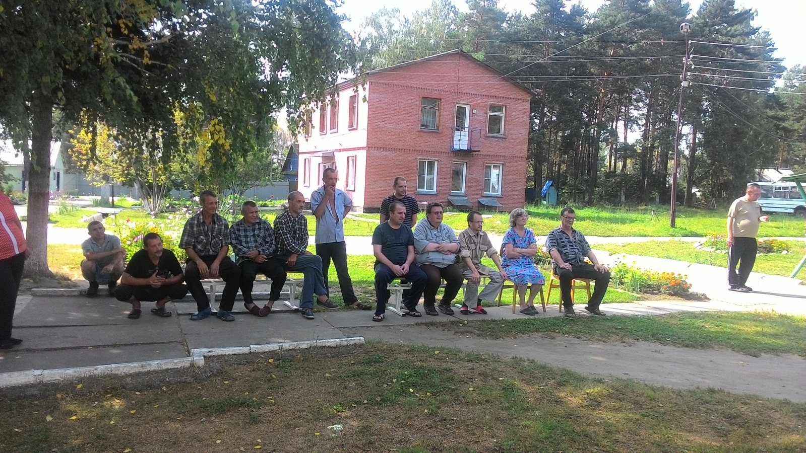

ПЕРНАТЫЕ ЖИЛЬЦЫ
15.09.2017
«Любят ребята живой уголок, каждую птичку, и каждый цветок…», - такими строками детского стихотворения хочется начать рассказ о наших новых домашних питомцах. К их заселению получатели социальных услуг стационарного отделения ГАУ СО НСО «ОКЦСАГ» готовились заранее. В мастерской кипела работа: дружно и сообща мастерили лесенки и качели, мыли и убирали домик для попугаев, чтобы новым жильцам было уютно и интересно жить!
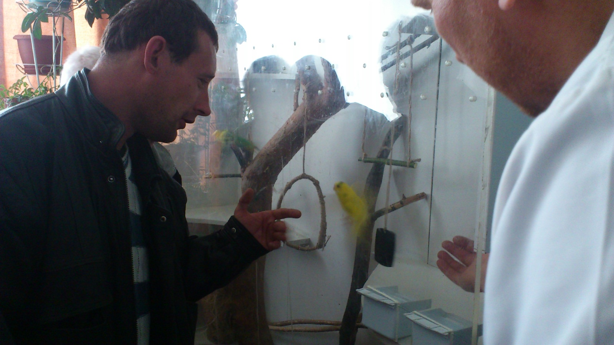

И вот теперь в холле громко щебечут две пары попугайчиков - волнистые и попугаи – неразлучники. Мимо пройти и не остановиться, чтобы понаблюдать за этими живчиками практически невозможно. Они притягивают к себе взгляды не только своим красивым оперением, но и общением. Попугайчики могут различать звуки, в том числе человеческой речи, голоса женщин, звуки музыки и тех, кто за ними ухаживает.
Ухаживают за попугаями клиенты центра социальной адаптации Павел и Игорь. Они сами вызвались, а остальные им помогают. Хлопотное, конечно, увлечение, но очень интересное. Возникают мысли о том, что в скором времени и приплод может появиться. Это будет великая радость!
Чуткая забота и бережный уход, общение и просто наблюдение за веселыми и забавными птицами, помогают раскрыть сердца любви и добру, стать великодушнее и бескорыстнее!
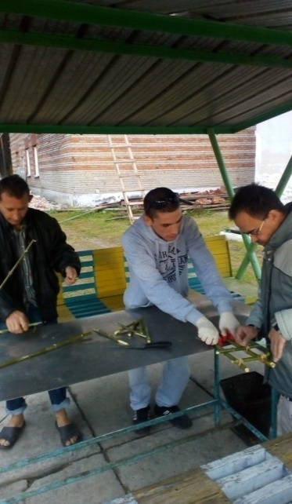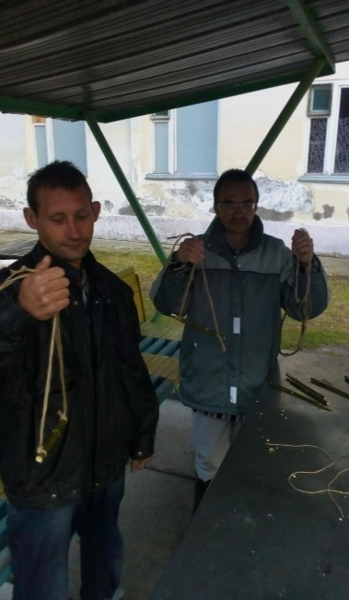
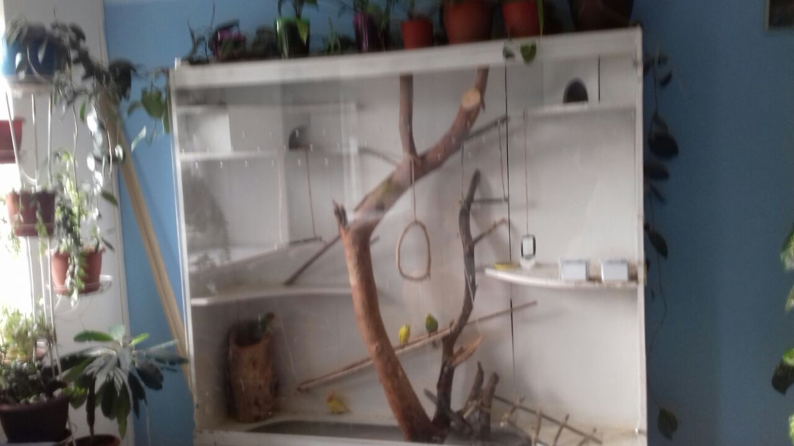

ПРИКОСНУЛИСЬ К ПРЕКРАСНОМУ
26.09.2017
26 сентября получателям социальных услуг стационарного отделения ГАУ СО НСО «ОКЦСАГ» посчастливилось увидеть одно из самых красивых лирических произведений Джакомо Пуччини - оперу «Богема»!
Возможность посетить театр Оперы и Балета была предоставлена администрациейв качестве поощрениятем,кто в сентябре активно участвовал в жизни Центра социальной адаптации.
Для всех, кто приехал в театр, это был первый визит в их жизни!
Все отметили мастерство исполнителей вокала, и конечно оркестра, описывая их голоса и звучание как «божественные».
Все ребята по своим ощущениям заметили окутавшую их торжественность и величественность от этого посещения, как будто «прикоснулись к чему – то прекрасному» и будут очень стараться, чтобы им снова посчастливилось побывать (как говорят знатоки и путешественники) в одном из лучших оперных театров мира!

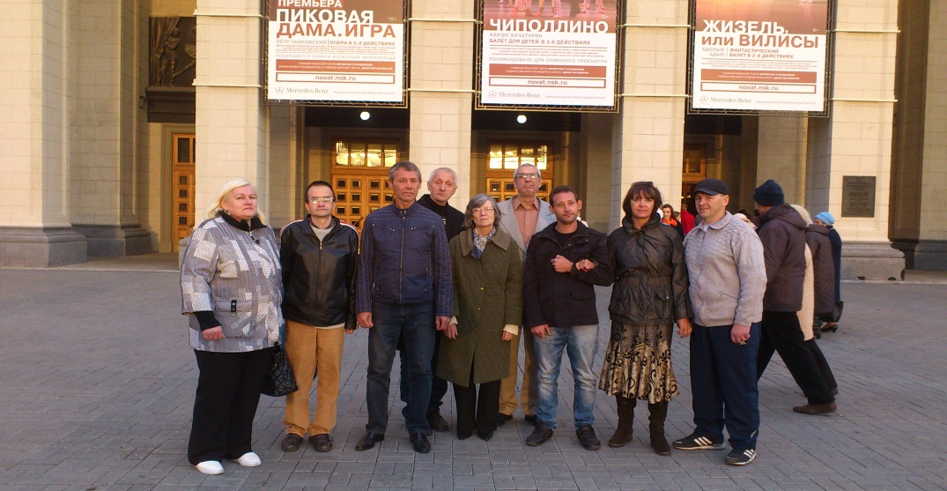

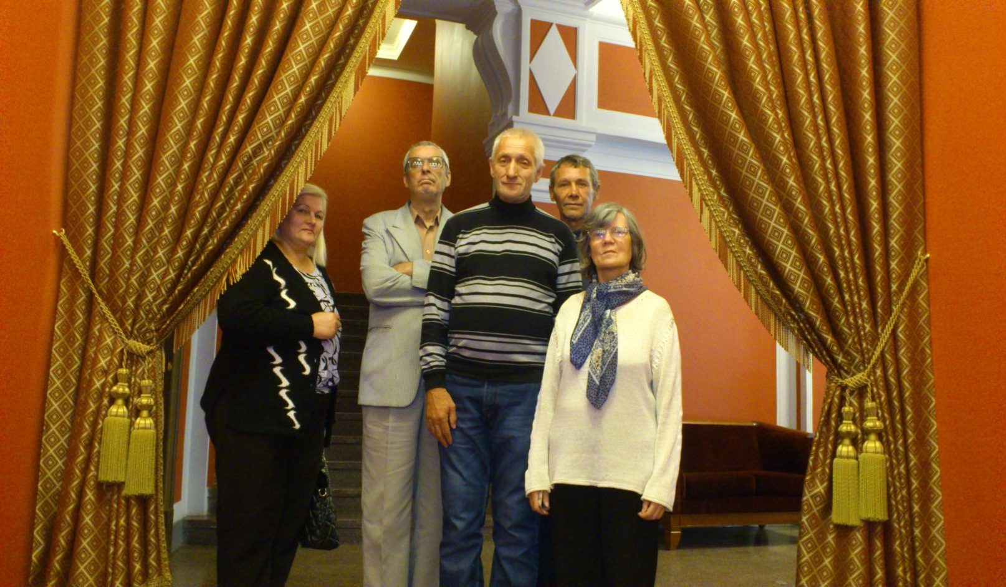

ИГРА В БОЛЬШИЕ ШАРЫ
28.09.2017
28 сентября получатели социальных услуг стационарного отделения ГАУ СО НСО «ОКЦСАГ» в качестве поощрения за активное участие в процессе трудотерапии, посетили развлекательный комплекс «Sky City», чтобы поиграть в боулинг и просто приятно провести время.
Переобувшись в специальную обувь и, разделившись на две команды, стали играть. Играли все, и следует добавить, что новичкам везло! На мониторах высвечивались имена игроков, и вся команда следила за тем, чтобы не пропустить свою очередь. Каждый шар, сбивший кегли, ребята провожали громогласным ликованием.

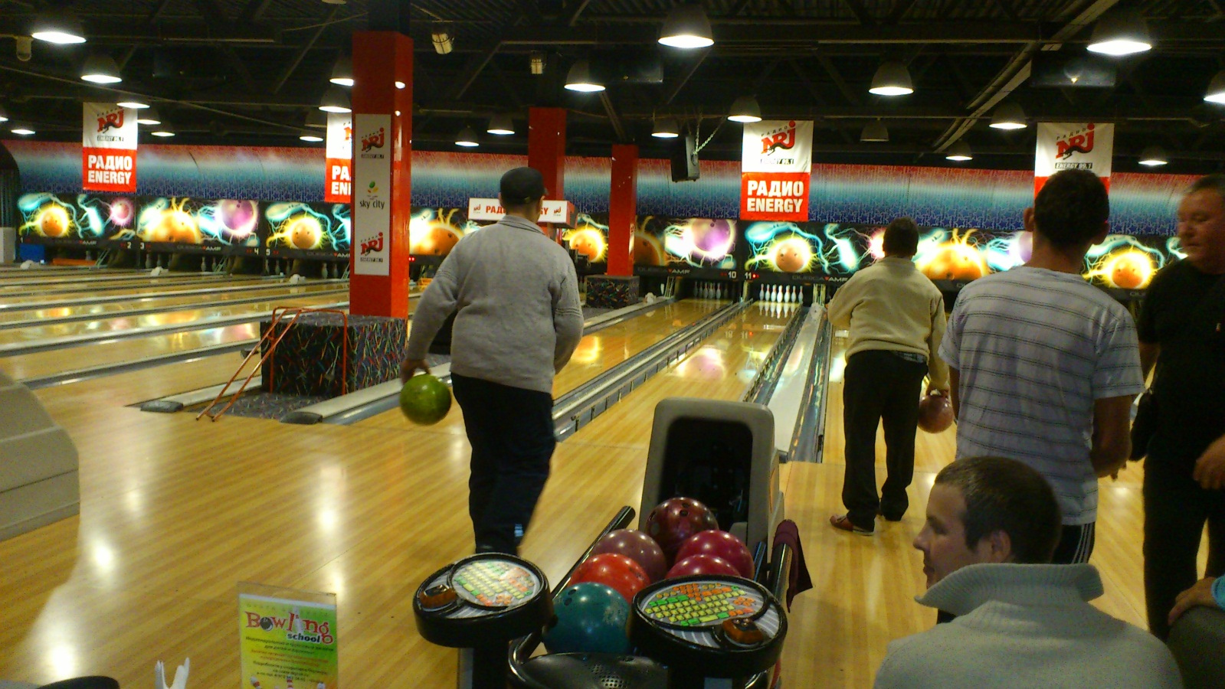

После игры всех ждал бизнес – ланч!
Наигравшие себе аппетит игроки уютно расположились на мягких диванах в караоке – баре и не спеша наслаждались вкусной едой и приятным интерьером. В ожидании горячего блюда решили заглянуть в соседний бильярдный зал, и там, сидя за стойкой «спорт – бара» сфотографировались на память.

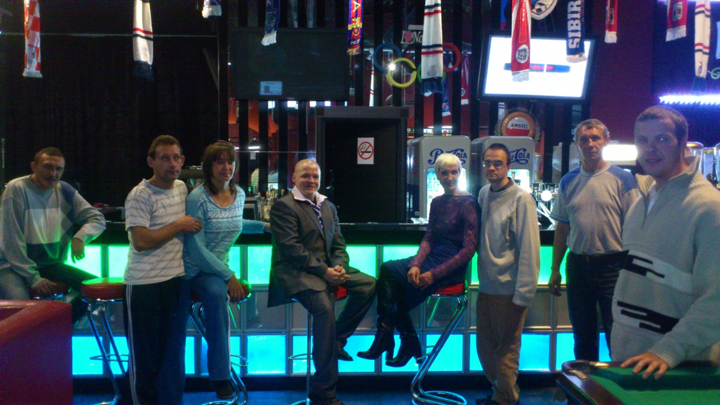

Время пролетело интересно и как всем показалось – молниеносно. Конечно, уезжать никому не хотелось, но договорились о том, что будут регулярно приезжать в город для игры в боулинг - «большие шары».
С сердечными словами благодарности в адрес персонала и в превосходном настроении, довольные получатели социальных услуг поехали домой. Как сказали сами ребята – «Это было круто!»
Несомненно, такого рода развлечения послужат прекрасной мотивацией к дальнейшим достижениям!

Это интересно знать

Самые загадочные, захватывающие и интересные впечатления в жизни мы получаем, когда спим и видим сны. В античные времена, в Римской империи, к сновидениям люди относились очень серьёзно. Сон мог быть даже представлен в Сенате для того, чтобы государственные мужи его проанализировали и правильно истолковали. Считалось, что сами боги посылают сновидения людям, наделённым высоким общественным статусом. Толкователи снов сопровождали полководцев во время военных походов. Известны многочисленные случаи, когда людям искусства и учёным их лучшие идеи приходили во сне. Достаточно вспомнить хрестоматийный случай с Дмитрием Ивановичем Менделеевым и его таблицей химических элементов, которую он увидел во сне. Но о мечтах мы сегодня знаем так же мало, как и тысячи лет назад. Собственно, что же мы о них знаем? Существует наука, занимающаяся изучением сна, сомнология. Вот что достоверно установлено путём научных исследований.

Мы забываем 90% того, что нам приснилось.

В течение пяти минут после пробуждения мы помним половину своего сновидения. Через десять минут после того,как мы проснулись, мы забываем девять десятых того, что нам приснилось.

Слепые люди и сновидения.

Люди, которые когда-то имели зрение, но ослепли, могут видеть во сне пространственные и цветовые образы. Рождённые слепыми картинок не видят, но их сны представляют собой очень яркие впечатления, связанные со звуком, обонянием, осязанием и эмоциями.

Все видят сны.

Сны видит каждый человек. Исключение могут составить только люди, поражённые крайними психическими расстройствами. Если человек уверен в том, что ему никогда ничего не снится – скорее всего, он забывает свои сны сразу после пробуждения, вытесняет их из сознания, как нечто иррациональное и потому разрушительное.

Во сне мы можем увидеть только тех людей, которых знаем.

Ум не может придумать нового персонажа, которого мы бы в своей жизни не встречали. Снятся нам только знакомые. Но могут сниться те, кого мы не запомнили или забыли. На протяжении своей жизни мы встречаем огромное количество людей, сотни тысяч лиц проходят перед нашими глазами. Поэтому у той части сознания, которая ведает сновидениями, нет недостатка в материале для построения разнообразных символов и образов.

Цветные и чёрно-белые сны.

Исследования, проведённые с 1915 года до пятидесятых годов 20-го века, говорят, что среди зрячих людей 12% видят исключительно чёрно-белые сны. С 60-х годов картина изменилась. Сегодня чёрно-белые сны видят 4,4% людей. Скорее всего, такие изменения связаны с тем, что чёрно-белые фильмы уступили место цветным, появилось телевидение и другие медиа, использующие цветное изображение.

Символизм сновидений.

Мы очень редко видим во сне привычные, бытовые вещи и ситуации. Даже когда нам снится что-то, казалось бы, хорошо знакомое, во сне этот объект сновидения приобретает совсем другой смысл. Сны глубоко символичны, во сне мы попадаем в пространство первичных архетипов. Именно в этом заключается причина того трепетного внимания, которое в древности уделяли снам властителей жрецы. Ведь психические процессы вершителей судеб, людей, которые принимают решения эпохальной важности – это, согласитесь, объективная реальность. «Дрожание моей левой икры есть великий признак» – говорил Наполеон, и был, конечно, прав. И дрожание левой икры, и содержание сновидения властелина – великий признак. Но важнее всех правителей вместе взятых для нас — мы сами. Сны могут быть очень важным маркером наших взаимоотношений с действительностью.

Эмоции, которые мы испытываем во сне.

Самые распространённые эмоции, которые мы чувствуем во сне – тревожность. И в целом отрицательные эмоции во сне мы испытываем чаще, чем положительные.

Количество сновидений за одну ночь.

Еженощно мы можем увидеть от четырёх до семи сновидений. В среднем спящий человек за ночь может видеть сны один-два часа.

Животные тоже видят сны.

Проведённые на животных исследования показывают, что их мозг работает так же, как мозг спящего человека. Впрочем, это известно каждому собаководу. Во сне пёс может поскуливать, дёргать лапами и очень выразительно демонстрировать, что ему снится что-то вроде азартной погони.

Фаза телесного паралича во сне.

Существует фаза сновидений, которая называется фазой быстрых движений глаз, БДГ. Именно в это время мы видим образы, которые запоминаются нами как сновидение. Фаза быстрых движений глаз занимает по 20-25% времени ночного отдыха, то есть 90-120 минут. Во время БДГ в мозге включается особый механизм, парализующий тело.

Это помогает предотвратить лишние телодвижения и возможные травмы во сне. Когда фаза быстрых движений глаз оканчивается, мы снова можем двигаться во сне – переворачиваться с боку на бок и т.д.

Включение в сновидение объективной реальности. Когда мы спим, наш ум интерпретирует внешние раздражители так, чтобы они являлись частью сна. Например, когда вы спите, а ваш младший брат в соседней комнате упражняется в игре на гитаре, вам может сниться, что вы на концерте в консерватории, причём музыканты, против обыкновения, создают ужасную какофонию. Подобных примеров у каждого наберётся сколько угодно.

Мужчины и женщины видят разные сны.

Мужчины чаще всего видят сновидения, в которых фигурируют другие мужчины. В мужском сне около 70% мужских персонажей. У женщин во сне присутствуют мужчины и женщины в одинаковой пропорции – 50 на 50. Кроме того, мужчины в своих сновидениях ведут себя агрессивнее женщин.

Вещие сны.

Результаты исследований на больших группах людей показывают, что от 18% до 38% людей, по крайней мере один раз в своей жизни видели вещий сон. Состояние дежа-вю, когда человек понимает, что он уже был в такой ситуации, испытывали 70% человек. При этом верят в вещие сны от 63% до 98% людей. В этих исследованиях принималось, что вещий сон – это такое видение будущего, которое никак не может быть выведено из анализа имеющейся на данный момент информации.

Храпящий человек не видит сновидений. Существует такая точка зрения, что когда человек храпит, он не может видеть снов. Так это или нет, сказать трудно, поскольку нет ни научного подтверждения, ни научного опровержения этой гипотезы. Однако простой житейский опыт подсказывает, что это, скорей всего, правда.

